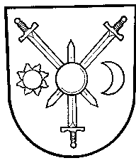
OZNÁMENÍ
na základě zákona č. 128/2000 Sbírky O obcích /obecní zřízení/
svolává starosta obce podle §103 odst.5 členy zastupitelstva obce na

mimořádné zasedání
zastupitelstva obce , které se koná v kanceláři starostky obce Bohušov
dne 2.11.2023 (čtvrtek) v 16,00 hodin

Program zasedání :
- Podání žádosti o dotaci na FVE na bytové domy 163,164,165 v Bohušově
- Smlouvy s ČEZ Distribuce na posílení jističů na byt. domy 163,164,165
- Smlouva s ČEZ a.s. na rozsvícení vánočního stromu v Bohušově
- Organizační a různé

